直饮水机滤芯技术参数
项目名称 | 品牌及型号 | 基本参数 | 单位 | 数量 | 单价 | 总价 | 图片
直饮水机滤芯  1 | 10寸PP棉喷熔滤芯 | 商品型号：10寸PP棉喷熔滤芯  材质 ：聚丙烯（PP）  内径 ：28mm  外径 ：60mm  过滤精度：1微米-5微米  适用水源：市政自来水  使用温度：4-50℃  使用寿命：4-6个月  产品功能：可过滤液体中的悬浮物，颗粒，铁锈灯杂质  处理流量：1.0T/h  纵向抗拉强度：>120MP | 支 |  |  |  | 
直饮水机滤芯  2 | 10寸CTO压缩活性炭滤芯 | 商品型号：10寸CTO压缩活性炭滤芯  材质 ：PP端盖，PP滤膜，PE网套，椰壳活性炭  内径 ：28mm  外径 ：70mm  过滤精度：5微米  适用水源：市政自来水  余氯去除率：≥96.83％  工作温度：60℃  流量 ：8L/MIN  使用寿命：4-6个月  产品功能：可过滤水中的铁锈，泥沙，余氯等杂质 | 支 |  |  |  | 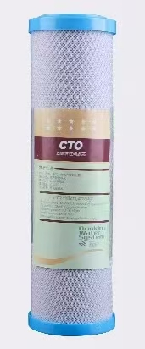
直饮水机滤芯  3 | 10寸超滤膜滤芯 | 商品型号：10寸中空纤维超滤膜滤芯  材质 ：合金聚丙烯腈（UPAN）  内径 ：25.4mm  外径 ：71mm  过滤精度：0.01微米  适用水源：市政自来水  破裂强度：≤0.6MP  工作温度：4-45℃  净水流量 ：3500ML/MIN  使用寿命：6-12个月  产品功能：可有效去除自来水中的细菌，繁殖物，泥沙，胶体，和锈垢等，保留微量元素和矿物质 | 支 |  |  |  | 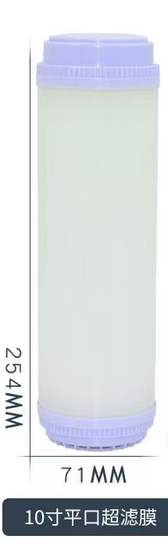
说明：饮水机滤芯更换三款滤芯为1组，报价包括税金，安装更换人工费用，最高报价不得超过345元/组。

